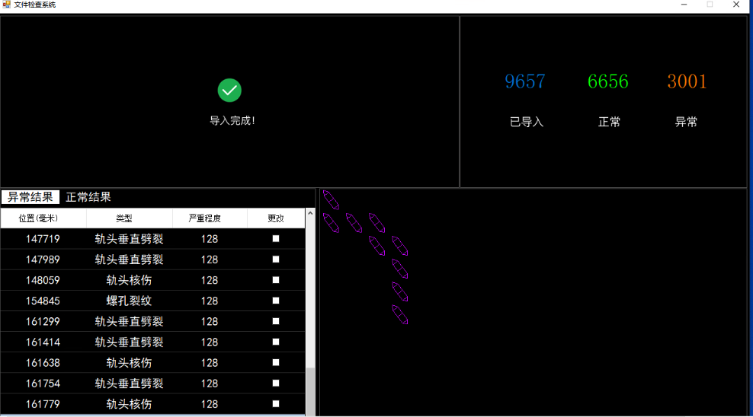
伤损
跟踪
选中高亮
误报
放大缩小的快捷键在这里提示一下。
加一些操作按钮，万一没有键盘呢
未处理
已处理
退出登陆
数据导出
用户管理
显示本趟车次的一些基本信息
伤损统计
公里标

